ОТЧЁТ
«Anchor Framework: Counter Program»
Выполнил: Медиханов Тимур
Специальность: Data Science
2026

1. Цель работы
Создать Counter Program на фреймворке Anchor и взаимодействовать с ней через client.
На прошлой неделе я написал нативную программу-копилку: точку входа, разбор инструкций, проверки аккаунтов и создание аккаунта через CPI — всё руками. В этой работе я хотел увидеть, какую часть этого берёт на себя Anchor. Для этого написал счётчик, задеплоил его в Devnet и вызвал из клиента на TypeScript-библиотеке Anchor.

2. Что за программа
Это счётчик. У каждого пользователя свой счётчик: аккаунт-PDA с сидами «counter» и адресом владельца. Создать счётчик, прибавить и отнять единицу может только его владелец.
Инструкция | Аккаунты | Что делает
initialize | authority, counter, system_program | Создаёт счётчик со значением 0. Аккаунт создаёт сам Anchor через CPI в System Program
increment | authority, counter | Прибавляет единицу
decrement | authority, counter | Отнимает единицу. Ниже нуля — ошибка Underflow (код 6001)

Программа в Devnet:
Параметр | Значение
Program ID | HN2SRai9T3z7Rsw2avdz7Ns5tewqHctg9JeTeiSU6jTW
Фреймворк | Anchor 1.2.0 (anchor-lang 1.2.0), клиент — @anchor-lang/core 1.2.0
Загрузчик | BPFLoaderUpgradeable — программу можно обновлять
Upgrade authority | 8sJ49ZVUw8QXfxogwHRkXC1nfm6ZT7vrTWwq6xztBkVV — мой кошелёк
Размер программы | 140 232 байта
Счётчик (PDA) | Fyo5n9KjgDGah4rHv71f9pcr3EPMtwtchEYTkDEn4mD

3. Программа на Anchor
Вся программа — один файл lib.rs. Основная часть:
Листинг 1. programs/counter/src/lib.rs (сокращённо)
#[program]
pub mod counter {
use super::*;

pub fn initialize(ctx: Context<Initialize>) -> Result<()> {
let counter = &mut ctx.accounts.counter;
counter.authority = ctx.accounts.authority.key();
counter.count = 0;
counter.bump = ctx.bumps.counter;
Ok(())
}

pub fn increment(ctx: Context<Update>) -> Result<()> {
let counter = &mut ctx.accounts.counter;
counter.count = counter.count.checked_add(1).ok_or(CounterError::Overflow)?;
Ok(())
}
// decrement — то же с checked_sub и ошибкой Underflow
}

#[derive(Accounts)]
pub struct Initialize<'info> {
#[account(mut)]
pub authority: Signer<'info>,
#[account(init, payer = authority, space = 8 + Counter::INIT_SPACE,
seeds = [b"counter", authority.key().as_ref()], bump)]
pub counter: Account<'info, Counter>,
pub system_program: Program<'info, System>,
}

#[derive(Accounts)]
pub struct Update<'info> {
pub authority: Signer<'info>,
#[account(mut, seeds = [b"counter", authority.key().as_ref()],
bump = counter.bump, has_one = authority)]
pub counter: Account<'info, Counter>,
}

#[account]
#[derive(InitSpace)]
pub struct Counter { pub authority: Pubkey, pub count: u64, pub bump: u8 }
Сами инструкции — по две-три строки. Вся проверка входных данных описана атрибутами в структурах Initialize и Update, и Anchor выполняет её до того, как вызвать мою функцию.

Что Anchor делает вместо меня
Сравнение с копилкой прошлой недели, где всё это было написано руками:
Задача | Неделя 4: руками | Неделя 5: Anchor
Точка входа и выбор инструкции | entrypoint! и match по enum в processor.rs | #[program]
Формат данных инструкции | Свой enum, номер варианта — 1 байт | Дискриминатор 8 байт: sha256("global:increment")[..8]
Проверка подписи | if !owner.is_signer | Тип Signer
Проверка владельца и типа аккаунта | Сравнение account.owner и дискриминатора в state.rs | Тип Account<Counter>
Проверка адреса PDA | create_program_address и сравнение | seeds и bump
Кто может менять аккаунт | Сравнение vault.owner с подписантом | has_one = authority
Создание аккаунта | invoke_signed с create_account и сидами | init, payer, space, seeds, bump
Сериализация и размер аккаунта | Borsh руками, размер 57 посчитан вручную | #[account] и InitSpace
Ошибки | Свой enum и From<VaultError> for ProgramError | #[error_code], коды с 6000
Клиент | Байты инструкции собраны вручную | IDL и program.methods.increment()

Отдельно пригодился прошлый опыт: в копилке дискриминатор аккаунта был сделан «как в Anchor» — sha256("account:Vault")[..8]. Здесь Anchor вычисляет его сам по той же формуле, только от имени Counter.

4. Сборка, тесты и деплой
Проект — обычный Anchor-workspace: Anchor.toml, папка programs/counter, IDL. Программу я собирал командой cargo build-sbf (Solana CLI 4.3), а IDL генерировал библиотекой anchor-lang-idl — её же вызывает anchor build. Результат тот же: файл counter.so и описание программы counter.json.

Тесты в LiteSVM
В Anchor 1.x шаблон тестов по умолчанию — LiteSVM: это виртуальная машина Solana, которая работает прямо внутри cargo test. Тесты грузят тот же counter.so, что уходит в сеть, и отправляют ему настоящие транзакции. Инструкции собираются из типов, которые Anchor сгенерировал по программе.
- initialize_creates_counter_at_zero — счётчик создан, count = 0, размер аккаунта 49 байт, дискриминатор верный;
- increment_and_decrement — три раза +1 и один раз −1 дают 2;
- cannot_go_below_zero — −1 от нуля возвращает ошибку Underflow (6001);
- stranger_cannot_touch_my_counter — чужой кошелёк не может изменить мой счётчик (ConstraintSeeds, 2006);
- cannot_initialize_twice — второй initialize падает: аккаунт уже существует.
Листинг 2. Сборка и тесты
$ cargo build-sbf
Finished `release` profile [optimized] target(s) in 2m 22s

$ cargo test
Running tests/test_counter.rs
running 5 tests
test cannot_initialize_twice ... ok
test cannot_go_below_zero ... ok
test initialize_creates_counter_at_zero ... ok
test increment_and_decrement ... ok
test stranger_cannot_touch_my_counter ... ok
test result: ok. 5 passed; 0 failed; 0 ignored; 0 measured; 0 filtered out

IDL
IDL — это JSON-описание программы: инструкции, их аккаунты и аргументы, типы аккаунтов, ошибки. По нему клиент понимает, как вызвать программу. Вот как в нём описана инструкция increment:
Листинг 3. Фрагмент idl/counter.json
{
"name": "increment",
"discriminator": [11, 18, 104, 9, 104, 174, 59, 33],
"accounts": [
{ "name": "authority", "signer": true, "relations": ["counter"] },
{ "name": "counter", "writable": true,
"pda": { "seeds": [
{ "kind": "const", "value": [99, 111, 117, 110, 116, 101, 114] },
{ "kind": "account", "path": "authority" } ] } }
],
"args": []
}
Дискриминатор [11, 18, 104, …] — первые 8 байт sha256("global:increment"). Числа [99, 111, …] — это байты слова «counter». Раз сиды PDA записаны в IDL, клиент сам вычисляет адрес счётчика.

Деплой в Devnet
Листинг 4. Деплой и программа в сети
$ solana program deploy target/deploy/counter.so \
--program-id keys/counter-keypair.json --url devnet --use-rpc
Program Id: HN2SRai9T3z7Rsw2avdz7Ns5tewqHctg9JeTeiSU6jTW
Signature: dzaWqQVyu48EQfm84JeWRLXauZVDeP5vZq7dE3GNa4xuRRVkadjqvd8Lm4kauDsDjSpmCr5mU9LVwYTZTWFiBjt

$ solana program show HN2SRai9T3z7Rsw2avdz7Ns5tewqHctg9JeTeiSU6jTW --url devnet
Program Id: HN2SRai9T3z7Rsw2avdz7Ns5tewqHctg9JeTeiSU6jTW
Owner: BPFLoaderUpgradeab1e11111111111111111111111
ProgramData Address: 87pCkCiF3deT6nWYGkXb2j15cRNuGadn4GeXLDovqegn
Authority: 8sJ49ZVUw8QXfxogwHRkXC1nfm6ZT7vrTWwq6xztBkVV
Last Deployed In Slot: 505862743
Data Length: 140232 (0x223c8) bytes
Balance: 0.7132574 SOL
Флаг --use-rpc остался с прошлой недели: он отправляет байткод через обычный RPC, а не напрямую валидаторам по UDP. В этот раз деплой прошёл с первой попытки за 16 секунд. После деплоя я передал право обновлять программу своему основному кошельку командой solana program set-upgrade-authority.
Программа на Anchor получилась в 1,8 раза больше копилки: 140 232 байта против 79 512. Весь код проверок, сериализации и обработки ошибок, который генерирует Anchor, попадает в байткод. Поэтому и деплой дороже: rent-депозит за байткод — 0,713 SOL.

Какие были сложности
- В Anchor 1.0 TypeScript-пакет переименовали: теперь это @anchor-lang/core, а не @coral-xyz/anchor. Большинство примеров в интернете написано под старое имя и старые версии.
- LiteSVM 0.17 собирается только на Rust 1.97.1 и новее — поставил этот toolchain через rustup.
- Anchor 1.2 и LiteSVM используют разные версии крейта solana-address. Адрес в обоих — те же 32 байта, но для Rust это разные типы, поэтому в тестах адреса перекладываются через to_bytes().

5. Взаимодействие через client
Клиент client/counter.mjs написан на @anchor-lang/core. Он загружает IDL, создаёт объект Program и вызывает инструкции по имени. Байты инструкции, адрес счётчика (PDA) и System Program Anchor подставляет сам — из клиента передаётся только кошелёк владельца.
Листинг 5. Главное из client/counter.mjs
const idl = JSON.parse(readFileSync('../idl/counter.json', 'utf8'));
const provider = new AnchorProvider(connection, new Wallet(keypair), {});
const program = new Program(idl, provider);

// вызов инструкции: counter и systemProgram Anchor вычислит по IDL
const sig = await program.methods.increment()
.accounts({ authority: keypair.publicKey })
.rpc();

// чтение аккаунта: Anchor проверит дискриминатор и разберёт Borsh
const { count } = await program.account.counter.fetch(counterPda);
Для сравнения: на прошлой неделе клиент собирал данные инструкции вручную — Buffer.concat([Buffer.from([1]), u64(lamports)]) — и разбирал 57 байт копилки по смещениям.
Листинг 6. Вызов программы в Devnet
$ node counter.mjs
Программа HN2SRai9T3z7Rsw2avdz7Ns5tewqHctg9JeTeiSU6jTW
Кошелёк 8ijYtQTzr7MSqvxxGZpGr9w3FKMkyY1W8pcUBYNymLSi

initialize count = 0 https://explorer.solana.com/tx/64C2akU8J55g19nY…
increment count = 1 https://explorer.solana.com/tx/3vVz244HAPm6JtQK…
increment count = 2 https://explorer.solana.com/tx/3FDtSY9EX9JqF4bZ…
increment count = 3 https://explorer.solana.com/tx/67DbttLK9PYSKXHu…
decrement count = 2 https://explorer.solana.com/tx/27M94Q48VWCvdjYd…

Логи decrement:
Program HN2SRai9T3z7Rsw2avdz7Ns5tewqHctg9JeTeiSU6jTW invoke [1]
Program log: Instruction: Decrement
Program log: count = 2
Program HN2SRai9T3z7Rsw2avdz7Ns5tewqHctg9JeTeiSU6jTW consumed 3770 of 200000 compute units
Program HN2SRai9T3z7Rsw2avdz7Ns5tewqHctg9JeTeiSU6jTW success

Счётчик Fyo5n9KjgDGah4rHv71f9pcr3EPMtwtchEYTkDEn4mD
count 2
authority 8ijYtQTzr7MSqvxxGZpGr9w3FKMkyY1W8pcUBYNymLSi
bump 253
Инструкция | count | Транзакция в Solana Explorer
initialize | 0 | 64C2akU8J55g19nYVRpzzesJfE47HAkaw9RKWVtV…
increment | 1 | 3vVz244HAPm6JtQKPZSWNuEN9kJf7WrbmHZeA5BB…
increment | 2 | 3FDtSY9EX9JqF4bZRr6zSuGL7d35tZtF9y18QD9d…
increment | 3 | 67DbttLK9PYSKXHukMzTuBga6FJP1w9JMVvcZWGg…
decrement | 2 | 27M94Q48VWCvdjYdF8Y8WjNjVGr3ev81yiziEWmV…

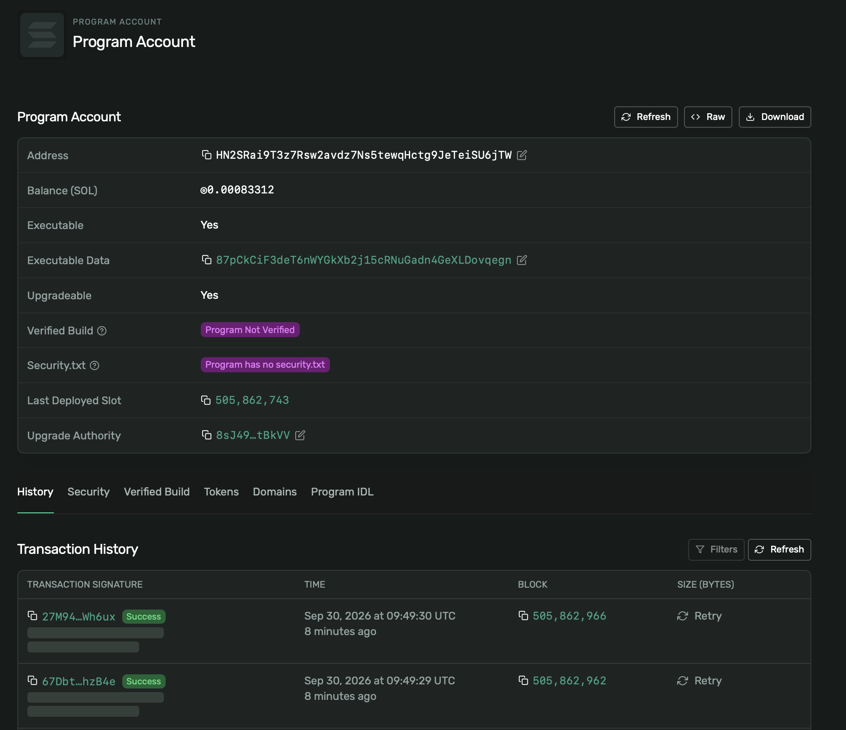Рис. 1. Программа в Solana Explorer: исполняемый аккаунт, upgrade authority — мой кошелёк
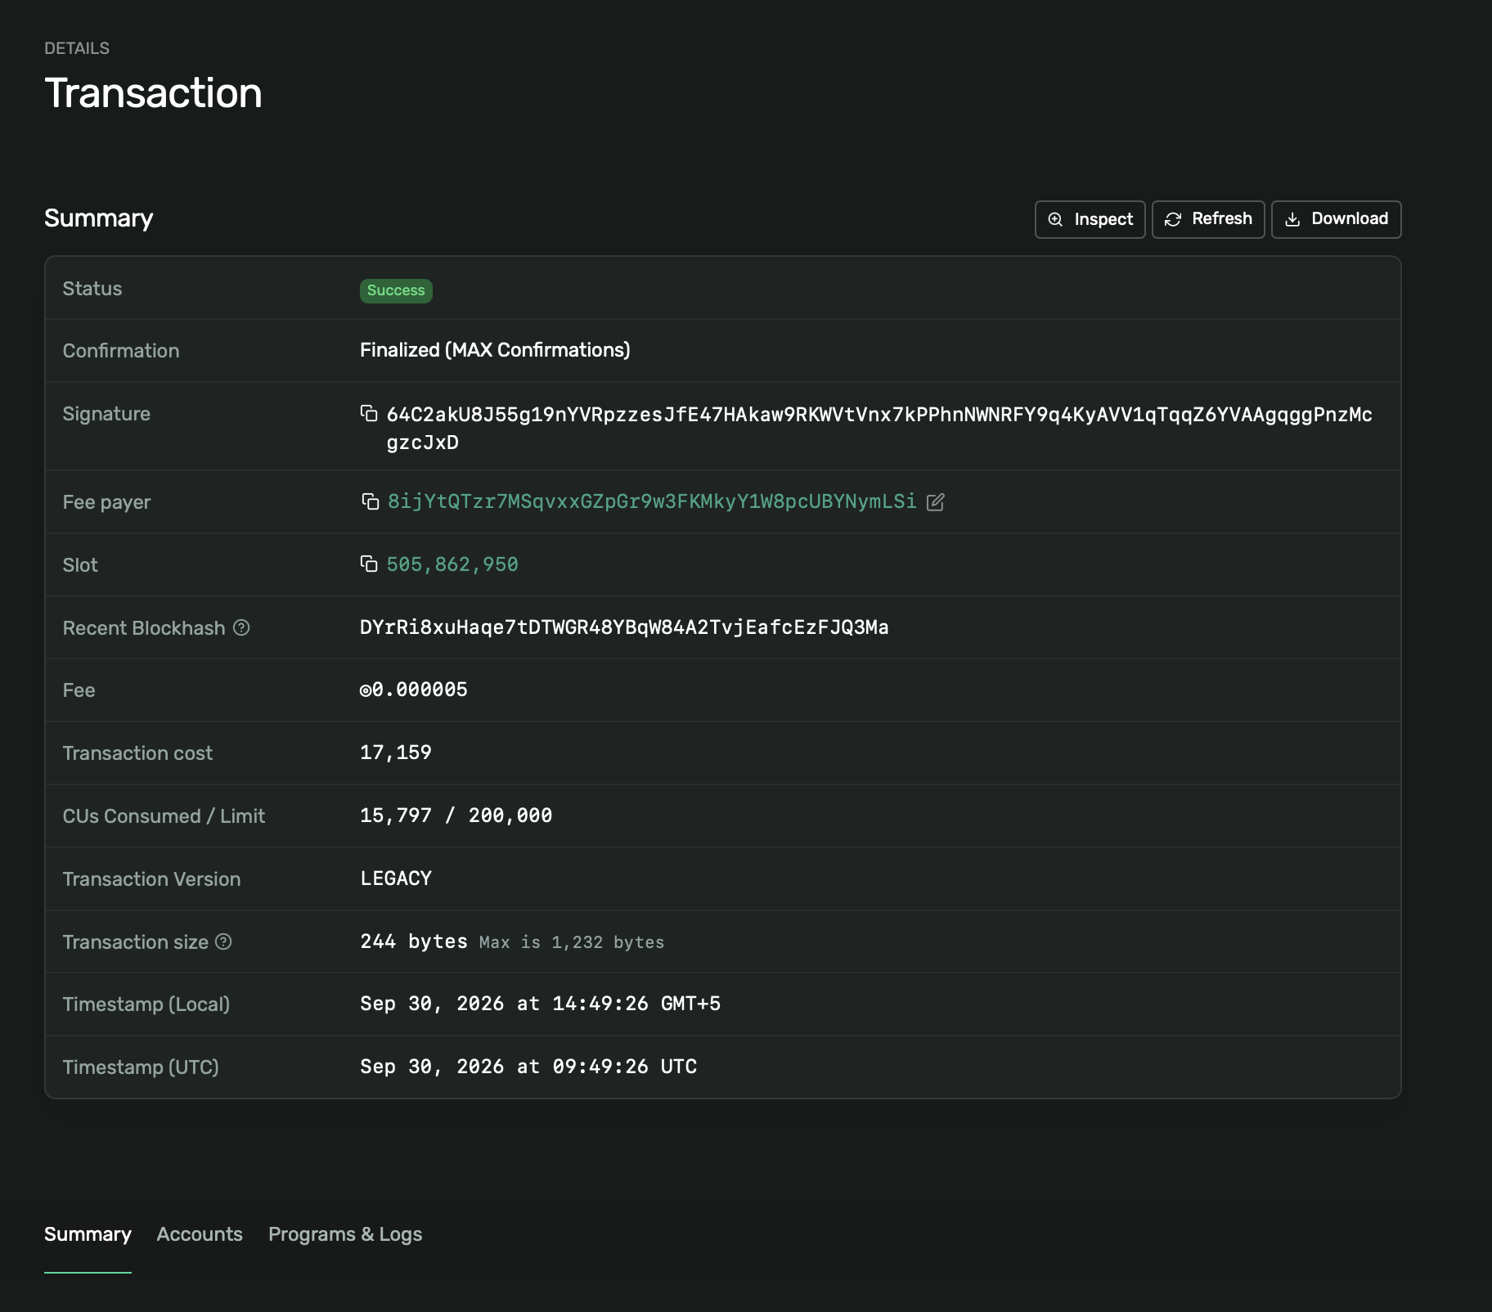Рис. 2. Транзакция initialize: Anchor создаёт аккаунт счётчика через System Program (invoke [2])
Лог этой транзакции:
Листинг 7. Лог initialize в Devnet
Program HN2SRai9T3z7Rsw2avdz7Ns5tewqHctg9JeTeiSU6jTW invoke [1]
Program log: Instruction: Initialize
Program 11111111111111111111111111111111 invoke [2]
Program 11111111111111111111111111111111 success
Program log: Counter Fyo5n9KjgDGah4rHv71f9pcr3EPMtwtchEYTkDEn4mD created
Program HN2SRai9T3z7Rsw2avdz7Ns5tewqHctg9JeTeiSU6jTW consumed 15797 of 200000 compute units
Program HN2SRai9T3z7Rsw2avdz7Ns5tewqHctg9JeTeiSU6jTW success
Строку «Instruction: Initialize» и вызов System Program на втором уровне я не писал — их добавил Anchor. В копилке всё это было в коде руками, и её Initialize тратил 8 301 compute unit. Счётчик тратит 15 797: Anchor делает больше проверок и сам сериализует аккаунт. Для учебной программы это не важно, но видно, чем платишь за удобство.
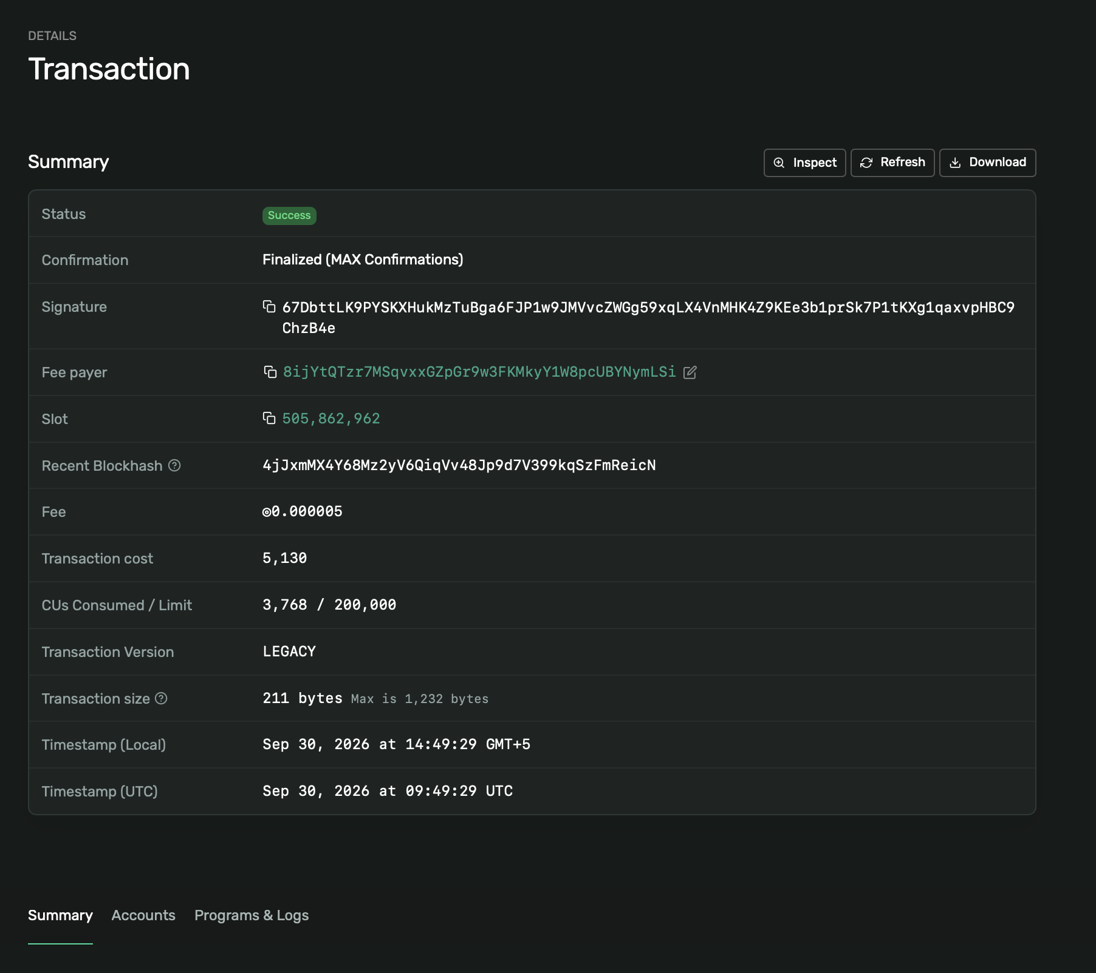Рис. 3. Транзакция increment: в логах «Instruction: Increment» и новое значение count
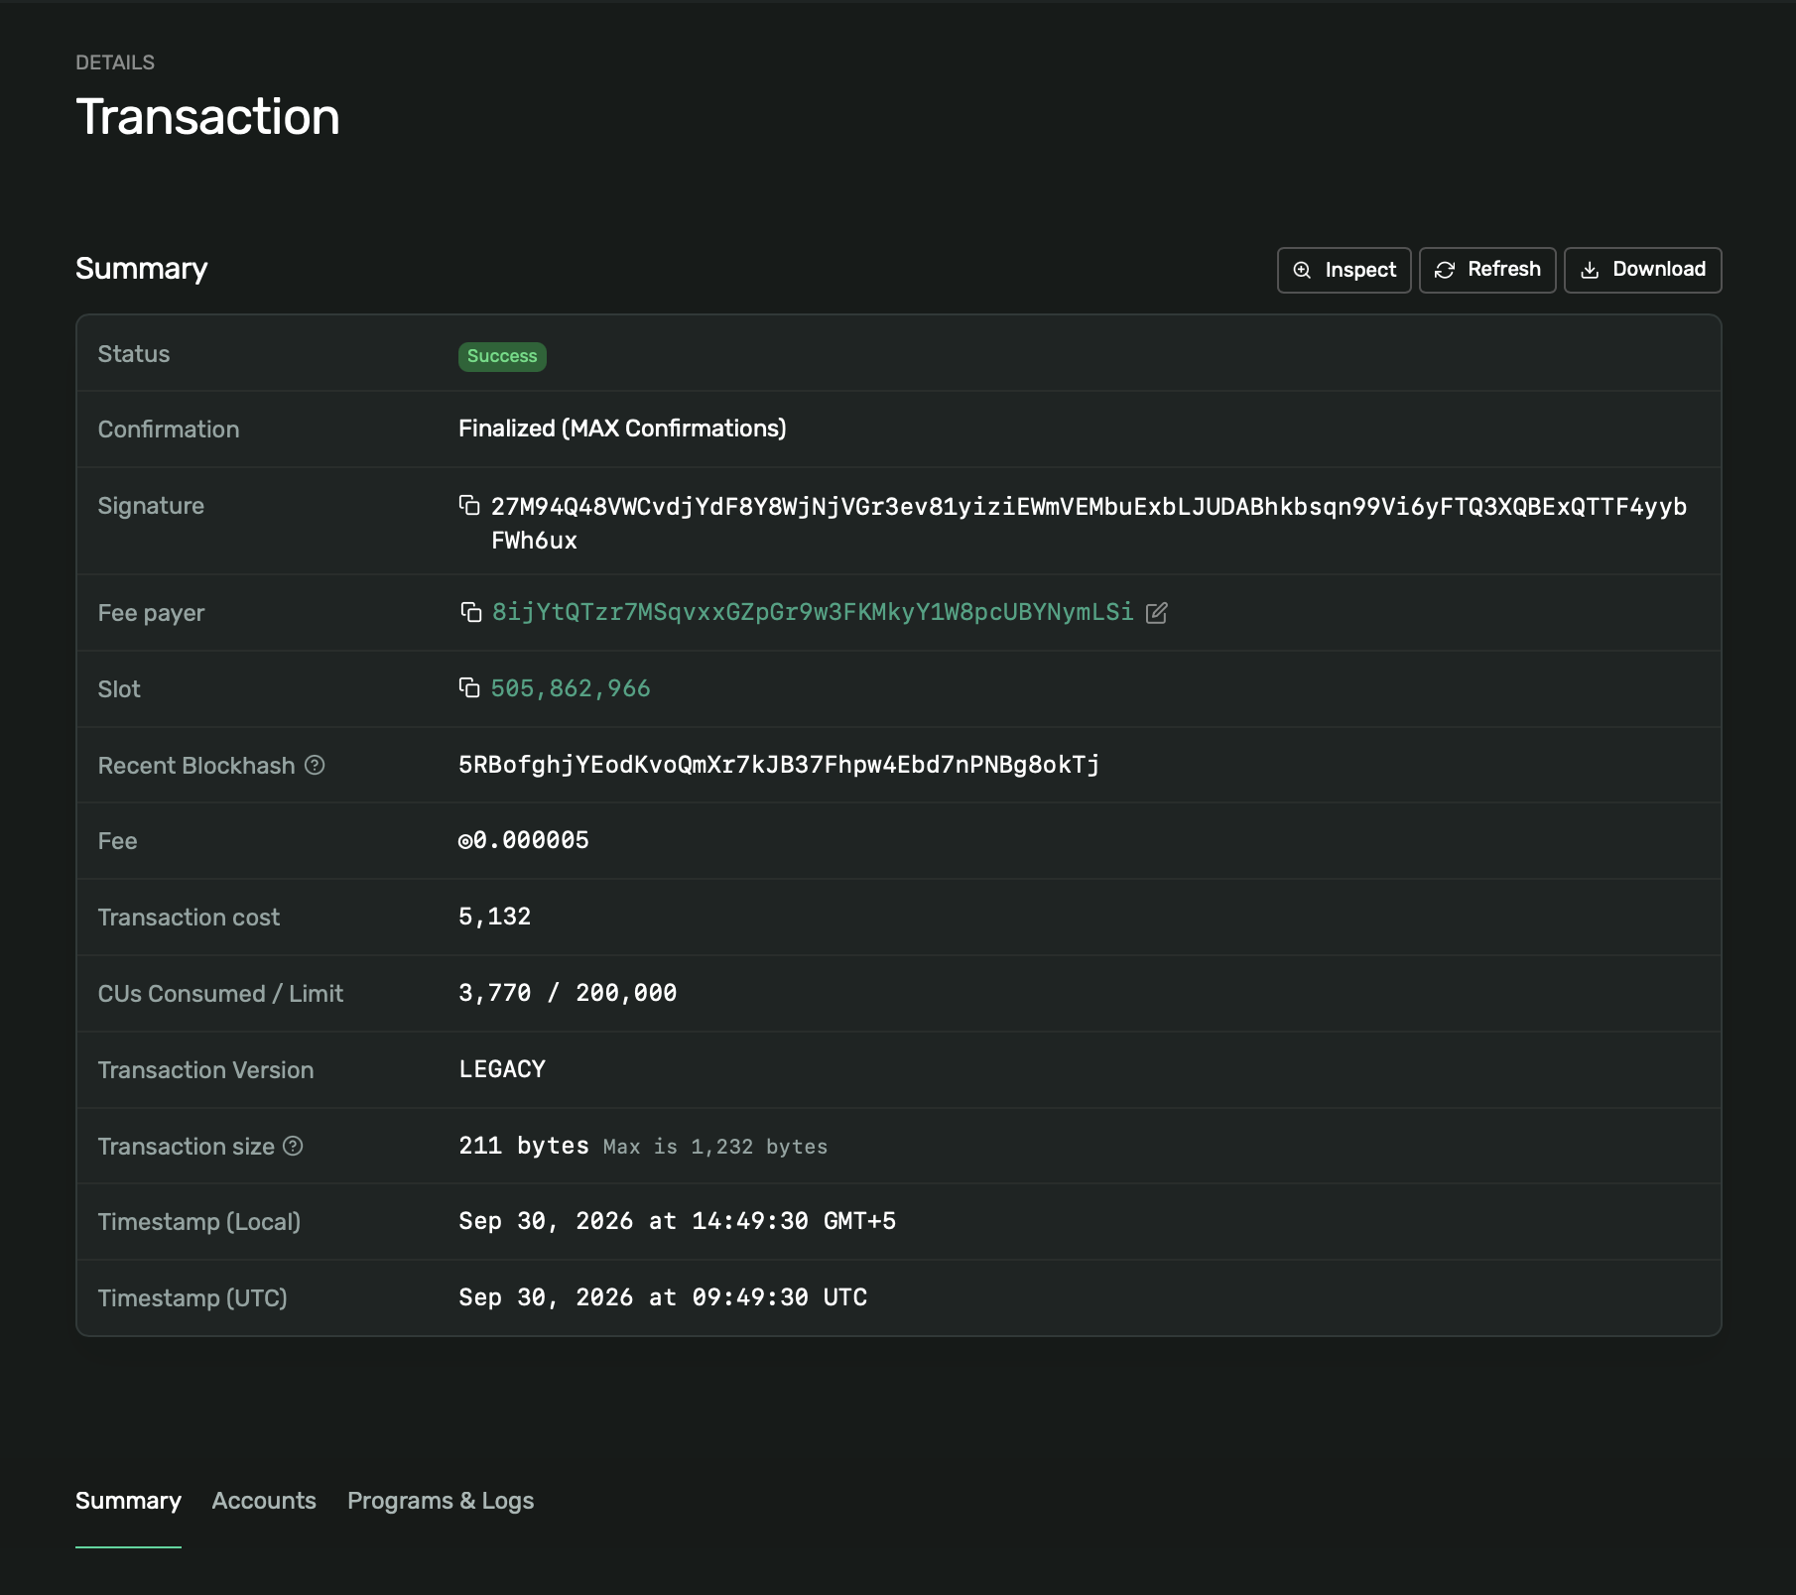Рис. 4. Транзакция decrement: count = 2

Данные счётчика в сети
Листинг 8. Аккаунт счётчика: 49 байт
$ solana account Fyo5n9KjgDGah4rHv71f9pcr3EPMtwtchEYTkDEn4mD --url devnet
Balance: 0.00089916 SOL
Owner: HN2SRai9T3z7Rsw2avdz7Ns5tewqHctg9JeTeiSU6jTW
Length: 49 (0x31) bytes
0000: ff b0 04 f5 bc fd 7c 19 72 b2 bb 9a 96 68 55 95
0010: f6 da 6c bb 12 d6 24 27 04 8d 8e 35 4f 2d 3e 61
0020: 69 9e df 93 f6 3c f7 bf 02 00 00 00 00 00 00 00
0030: fd
- ff b0 04 f5 bc fd 7c 19 — дискриминатор sha256("account:Counter")[..8];
- следующие 32 байта — authority, адрес владельца;
- 02 00 00 00 00 00 00 00 — count = 2 (u64 little-endian);
- fd — bump = 253.
Размер 8 + 32 + 8 + 1 = 49 байт Anchor посчитал сам через InitSpace. Владелец аккаунта — программа, поэтому изменить счётчик может только она, и только если транзакцию подписал authority.
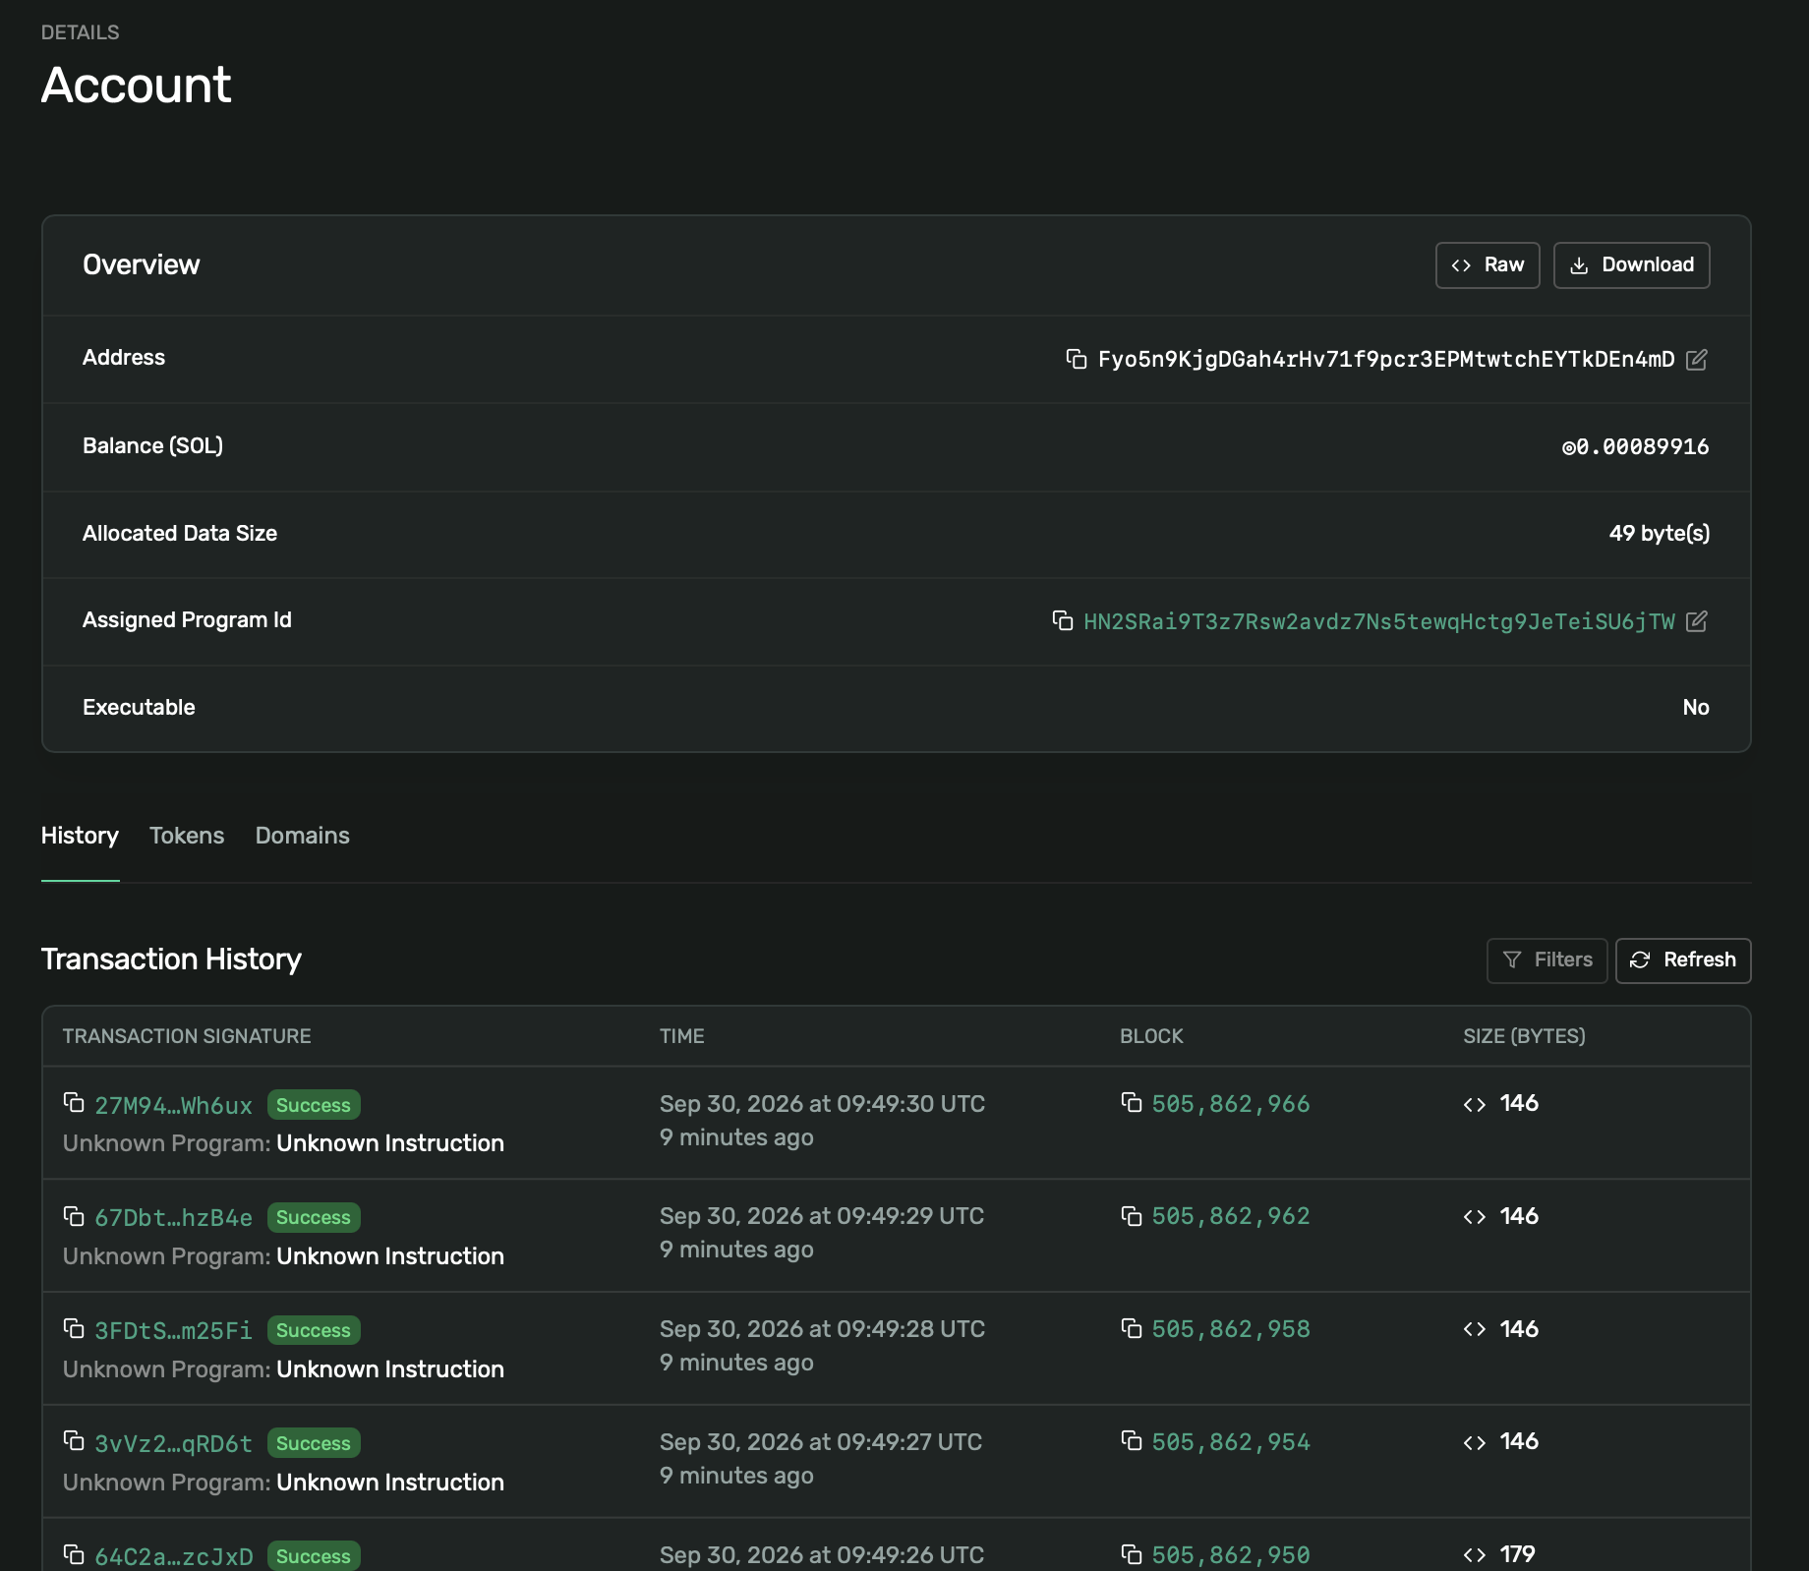Рис. 5. Счётчик (PDA) в Explorer: владелец аккаунта — программа, 49 байт данных

6. Выводы
Написал Counter Program на Anchor 1.2, задеплоил её в Devnet по адресу HN2SRai9T3z7Rsw2avdz7Ns5tewqHctg9JeTeiSU6jTW и вызвал из клиента на @anchor-lang/core: initialize, три increment и decrement. Счётчик в сети равен 2 — как и должно быть.
Главное, что я понял: Anchor не делает ничего такого, чего нельзя написать руками. Точка входа, дискриминаторы, проверки аккаунтов, создание PDA через CPI — всё это я делал на прошлой неделе. Anchor генерирует этот код по атрибутам, поэтому в программе остаётся только логика, а проверку безопасности трудно забыть.
Вторая большая часть Anchor — IDL. Благодаря ему клиент вызывает program.methods.increment() и читает program.account.counter.fetch(), не зная, как устроены байты.
За удобство платишь размером и вычислениями: программа в 1,8 раза больше копилки, а initialize тратит почти вдвое больше compute units.
Исходный код лежит в папке counter. Сборка: anchor build (или cargo build-sbf), тесты: cargo test, деплой: anchor deploy или solana program deploy, клиент: node client/counter.mjs.

